N°236-026-SASGA-2022

16 de febrero de 2022

Licenciada
Silvia Navarro Romanini
Secretaria General
Corte Suprema de Justicia

Estimada señora:

De conformidad con lo establecido en el artículo 22, inciso g) de la Ley General de Control Interno, y en numeral 2.6 “Informes de desempeño”, de las Normas para el ejercicio de la Auditoría Interna en el sector público, emitido por la Contraloría General de la República, mediante resolución R-DC-119-2009 del 16 de diciembre de 2009 y con el propósito de que lo haga del conocimiento de la Corte Plena, se remite el Informe Anual de Labores del año 2021. Para su desarrollo se tomó como base principal, las actividades programadas en el Plan Anual de Trabajo para ese año y sus modificaciones, además de considerar otras gestiones de interés para esta representación.

En forma complementaria con lo señalado en el párrafo anterior, es preciso agregar que el Despacho de la Presidencia en el oficio DP-558-2021 del 2 de noviembre de 2021, solicitó comunicar los Logros de la Auditoría Judicial año 2021, dicho requerimiento fue atendido con el documento N°1653-415-SEGA-2021 del 3 de diciembre de 2021, el cual contiene la información más relevante con respecto a los resultados alcanzados por esta oficina durante el periodo de referencia. (Ver anexo 1).

Atentamente,

Roberth García González
Auditor Judicial

mzg

c: Archivo
Proyecto (SASGA-14-2022)
TABLA DE CONTENIDO

1. PLAN ANUAL DE TRABAJO 3
1.1 Cumplimiento del Plan Anual de Trabajo 2021 4
1.2 Cantidad de informes y tipo de productos emitidos en el año 2021 4
1.3 Actividades sucintas 5
1.4 Investigación de Presuntos Hechos Irregulares abordados por la Auditoría Judicial (Denuncias Penales, Relaciones de Hechos, Desestimación o Archivo) 5
2. OTROS PROYECTOS ASIGNADOS 7
3. SEGUIMIENTO DE RECOMENDACIONES 8
3.1 Informes de seguimiento y estado de las ordenanzas analizadas 8
4. CUMPLIMIENTO DEL PLAN ANUAL OPERATIVO (PAO) 2021 10
5. ACTIVIDADES DE GESTIÓN ADMINISTRATIVA 11
6. PROCESO DE AUTOEVALUACIÓN INTERNA DE LA CALIDAD 12
7. LABORES A CARGO DE LA UNIDAD JURÍDICA DE LA AUDITORÍA 13
8. SOPORTE TÉCNICO INFORMÁTICO 14
8.1 Administración y Soporte del Team Mate 15
8.2 Administración de Servidor de Datos y Aplicaciones 16
8.3 Soporte Técnico brindado por la Sección de Auditoría de Tecnología de Información 17
8.4 Fortalecimiento del Team Mate 17
9. LEGALIZACIÓN DE LIBROS 18
10. PRESUPUESTO ASIGNADO 19
ANEXOS 20

PLAN ANUAL DE TRABAJO

El Plan Anual de Trabajo (PAT) 2021, se elaboró conforme con lo establecido en la Ley Orgánica del Poder Judicial, Ley General de Control Interno, Ley Orgánica de la Contraloría General de la República, Reglamento de Auditoría Interna y Normas para el Ejercicio de la Auditoría Interna en el Sector Público, por cuanto se constituye en un valioso instrumento definido para orientar la utilización de los recursos a las áreas de mayor sensibilidad y criticidad, teniendo como objetivo el mejoramiento de la eficiencia y eficacia en la prestación de las obligaciones, considerando para dicho propósito la metodología basada en riesgos, razón por la cual se planearon algunas auditorías integrales y de procesos.

Es dable destacar que el PAT está articulado con la Planificación Institucional, el Plan Anual Operativo vigente y el Plan Estratégico de la Auditoría Judicial, pero también se realizan “estudios no programados”, con el fin de atender solicitudes y denuncias formuladas por el Jerarca y Titulares Subordinados del Poder Judicial, Contraloría General de la República, SUGEF, requerimientos de esta Dirección de Auditoría o personal usuario.

Inicialmente para este proceso, es significativo mencionar que previamente se dirigieron consultas a diferentes órganos con la finalidad de obtener insumos sobre temas relevantes los cuales pudieran ameritar nuestra intervención en aquellas actividades o proyectos relevantes parar ser evaluados, para el PAT 2021.

Mediante oficio N°1439-342-AUD-SEGA-2020 del 25 de noviembre de 2020, la Auditoría Judicial, remitió a la Corte Plena, el Plan Anual de Trabajo 2021, aprobado por ese órgano colegiado en sesión Nº6-2021 del 8 de febrero de 2021, artículo II. (Ver anexo 2).

Posteriormente, a esa misma instancia en el documento Nº1664-418-SEGA-2021 del 13 de diciembre de 2021, se comunicaron las modificaciones a dicha propuesta (Ver anexo 3). La información pertinente se incluyó y se actualizó en la plataforma de la Contraloría General de la República.

1.1 Cumplimiento del Plan Anual de Trabajo 2021

Para entender este apartado, es menester recodar que el PAT 2021, estaba integrado originalmente por 78 valoraciones, consecutivamente se incorporaron 54 casos no programados y 18 investigaciones de Presuntos Hechos Irregulares, de esta manera se compuso la carga laboral con 150 servicios; de dicha sumatoria posteriormente se cancelaron 11 tareas, totalizando 139 compromisos para ser atendidos, permitiendo así lograr la meta de cumplir el 96% del Plan Anual de Trabajo.

1.2 Cantidad de informes y tipo de productos emitidos en el año 2021

En el siguiente gráfico, se puede apreciar el tipo y la cantidad de los productos generados en el año anterior:

Gráfico Nº1
Detalle de informes emitidos por la Auditoría Judicial
Año 2021

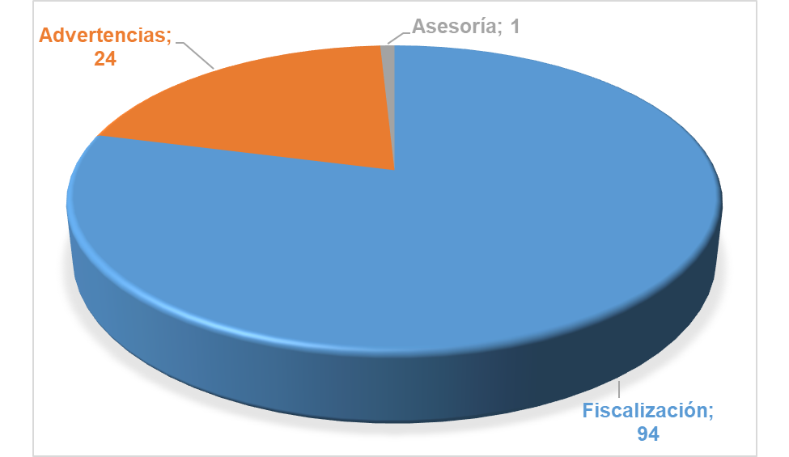
Fuente: Control de Informes emitidos por la Auditoría Judicial.

Relacionado con lo expuesto en este apartado, en el periodo analizado en la Auditoría Judicial, se generaron en total 119 informes, 94 (79%) de estos corresponden a estudios de fiscalización, se tramitaron 24 (20%) reportes de advertencia y se brindó 1 asesoría (1%), identificándose que el mayor esfuerzo aplicado se concentró en los trabajos de fiscalización, concordando de esta manera con la naturaleza de la profesión de auditoría por cuanto los servicios preventivos se realizaron en menor proporción.

Es importante destacar que la Auditoría Judicial mediante las recomendaciones emitidas en el año 2021, contribuyó activamente a lograr los objetivos y metas de nivel estratégico y operativo, orientado las disposiciones formuladas a promover la eficiencia y eficacia de la administración activa, así como el fortalecimiento del sistema de control interno en función de la apropiada gestión de los riesgos asociados.

1.3 Actividades sucintas

Sobre este particular, durante el año 2021, se presentó la necesidad de atender varias labores adicionales o complementarias de la auditoría, por ejemplo: acciones de coordinación, pronunciamiento de criterios técnicos, investigaciones, atención de consultas, tareas administrativas y de colaboración denominadas “actividades sucintas”, las cuales en total computaron 30 asignaciones de ese tipo según los registros en el Team Mate.

1.4 Investigación de Presuntos Hechos Irregulares abordados por la Auditoría Judicial (Denuncias Penales, Relaciones de Hechos, Desestimación o Archivo)

En apego con lo establecido por la Contraloría General de la República, en la resolución R-DC-102-2019, pertinente a los “Lineamientos Generales para el análisis de presuntos hechos irregulares”, siendo de acatamiento obligatorio para las Auditorías Internas del Sector Público, cuyo fundamento legal se encuentra específicamente en la Ley General del Control Interno (Ley N°8292) y la Ley Contra la Corrupción y el Enriquecimiento Ilícito en la Función Pública (Ley N°8422), la potestad de investigar administrativamente presuntos hechos irregulares en la función pública, a cargo de las auditorías internas, se puede canalizar por diferentes vías, ya sea de oficio, derivado de una auditoría, en atención a la denuncia de un tercero, o en respuesta a una solicitud del jerarca o de titulares subordinados, entre otras alternativas.

Para explicar el contenido de este apartado, es preciso señalar que la Auditoría Judicial en coordinación con la Fiscalía Adjunta de Probidad, Transparencia y Anticorrupción (FAPTA) atendieron algunos casos relevantes por su naturaleza, consolidándose este proceso conjunto gracias a la continuidad brindada en función de los aportes ofrecidos al Poder Judicial. Los resultados obtenidos se muestran seguidamente.

Gráfico Nº2
Cantidad y tipo de informes de Presuntos Hechos Irregulares
Año 2021

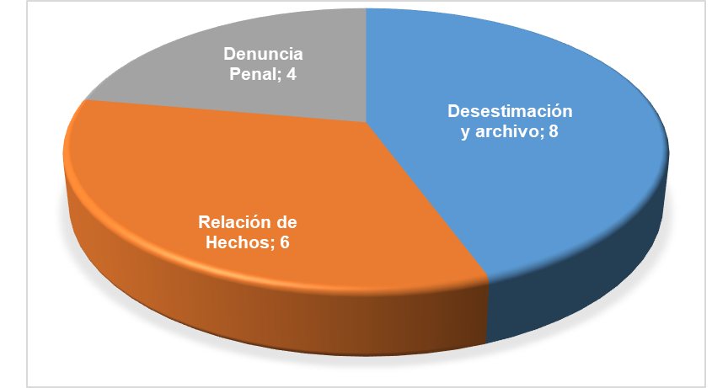

Fuente: Reporte extraído del Sistema Team Mate y datos aportados por las Jefaturas
de Sección de la Auditoría Interna del Poder Judicial.

Las labores de investigación pertinentes no corresponden a ninguno de los tipos o procedimientos de auditoría definidos, a saber: auditorías financieras, auditorías operativas y auditorías de carácter especial, siendo esta la razón para mencionarlos aparte para su debida comunicación. Para el periodo de referencia en esta representación se tramitaron en total 18 investigaciones de presuntos hechos irregulares, la cuales derivaron en 8 desestimaciones y archivo, 6 relaciones de hecho y 4 denuncias penales.

En esa línea, la participación de los auditores en estos procedimientos, se limita al contenido del informe y a las acciones realizadas para sustentarlo, considerando para dicho propósito el carácter confidencial de las investigaciones en trámite, según la normativa citada:
- Ley General de Control Interno, específicamente en el inciso e) de cada uno de los artículos 32 y 34.
- Ley General de la Administración Pública, apartado 15, inciso 1.
- Ley contra la corrupción y el enriquecimiento ilícito en la función pública, artículos 8 y 10.
- Código Procesal Penal, artículo 295.
- Manual de Normas Generales de Auditoría para el Sector Público, en su numeral 103.
- Resolución R-DC-102-2019, “Lineamientos Generales para el análisis de presuntos hechos irregulares” de la Contraloría General de la República, artículo 1.7 asociado a las reglas de confidencialidad.

OTROS PROYECTOS ASIGNADOS

La Auditoría Judicial, en observancia de los principios de eficiencia y economía de los recursos, cumple su gestión en apego con las potestades de administración y organización que le confiere el marco jurídico regulador establecido en el artículo 23 de la Ley General de Control Interno y en forma concomitante con lo dispuesto por la Contraloría General de la República, particularmente en los numerales 4.5.2 de las Normas de Control Interno para el Sector Público, 2.1 relacionado con las Normas para el Ejercicio de la Auditoría Interna en el Sector Público, 201 concerniente a las Normas Generales de Auditoría Interna para el Sector Público, así como lo definido en el apartado 2000 de las Normas Internacionales para el Ejercicio de la Auditoría Interna.

A partir de lo mencionado, a lo interno de esta oficina se instituyó que las asignaciones de trabajo se individualizaran utilizando códigos alfanuméricos, con la finalidad de facilitar su efectivo registro en el sistema de las actividades durante el transcurso de sus distintas etapas. En el año 2021, las dependencias de esta oficina crearon en total 176 proyectos específicos de los cuales 139 (79%) corresponden a seguimiento de recomendaciones y los otros 37 (21%) están asociados a labores complementarias propias de la gestión de auditoría. La distribución mencionada se detallará posteriormente.

Gráfico Nº3
Detalle de la cantidad de proyectos asignados
por Sección de la Auditoría Judicial
Año 2021

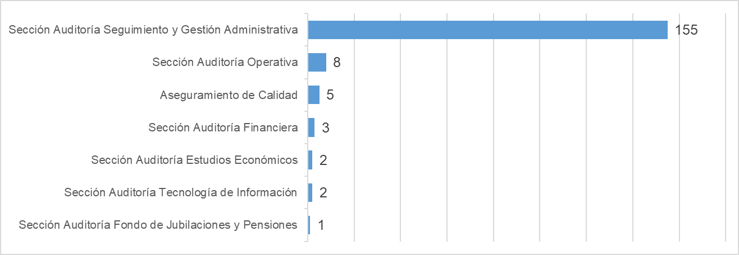
Fuente: Información extraída de Team Mate Suite.

Siguiendo esta línea de análisis, la Sección Auditoría de Seguimiento y Gestión Administrativa asumió 155 (87%) diligencias. En esa misma línea, los equipos de Operativa, Calidad y Financiera, en ese orden consignaron 8 (5%), 5 (3%) y 3 (2%) aportes. Adicionalmente, los grupos de Económicos y Tecnología de Información, sumaron ambas 4 (2%) casos de esa

naturaleza. Finalmente, el conjunto de Fondo de Jubilaciones y Pensiones reportó 1 (1%) tarea de dicha categoría.

Es significativo explicar que las cifras mostradas obedecen a las situaciones propias de cada dependencia, relacionadas con la naturaleza y complejidad de las asignaciones creadas (estudios programados y no programados, presuntos hechos irregulares, comprobación de disposiciones, seguimiento de recomendaciones, asuntos administrativos y actividades sucintas); lo anterior, en función de cumplir los objetivos propuestos en esta oficina.

SEGUIMIENTO DE RECOMENDACIONES

3.1 Informes de seguimiento y estado de las ordenanzas analizadas

Sobre este particular, las confirmaciones practicadas por esta Auditoría son de vital importancia, por cuanto la Administración Superior, al igual que la mayoría de las dependencias judiciales, no cuenta con un sistema de supervisión el cual les permita comprobar la implementación por parte de las personas responsables de cumplir en forma y tiempo las propuestas y sugerencias vertidas en los reportes de auditoría, según lo dispone el artículo 17, inciso c) de la Ley General de Control Interno. Como producto de las actividades antes señaladas, al 31 de diciembre de 2021 se emitieron 236 documentos de esta naturaleza, el estado de las verificaciones atendidas se presenta a continuación.

Gráfico Nº4
Detalle de las recomendaciones analizadas
por la Auditoría Judicial
Año 2021

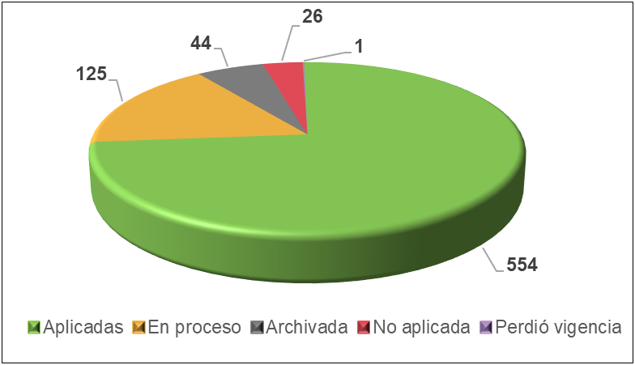
Fuente: Control de Informes de seguimiento emitidos por la Auditoría Judicial.
Durante el año 2021, se valoraron 750 ordenanzas, de las cuales 554 se identificaron aplicadas (73%), 125 en permanecen en proceso de ejecución (17%), 44 fueron archivadas (6%), 26 se determinaron no aplicadas (3%) y finalmente 1 había perdido vigencia (1%); todo lo anterior, fue dirigido a contribuir con los objetivos y planes de la institución.

CUMPLIMIENTO DEL PLAN ANUAL OPERATIVO (PAO) 2021

Las cuatro revisiones efectuadas en los meses de abril, julio, octubre y diciembre de 2021, permitieron medir el nivel de cumplimiento integral alcanzado por la Auditoría Judicial en su PAO, los resultados obtenidos se observan en el gráfico siguiente.

Gráfico Nº5
Cumplimiento del PAO de la Auditoría Judicial
Año 2021

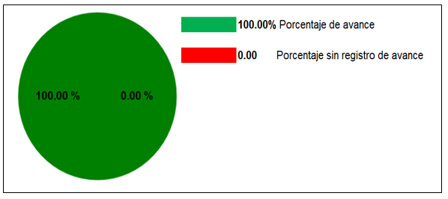
Fuente: Sistema de formulación y seguimiento del Plan Anual Operativo 2021.

La Auditoría Judicial y las Secciones que la integran, alcanzaron el 100% de los objetivos con respecto a las 80 metas planteadas, mostrando de esta forma el compromiso por desempeñar las metas propuestas de manera eficiente y eficaz.

Siempre en este mismo contexto, es importante exponer que los Planes Anuales de la Auditoría Judicial, se elaboraron de conformidad con lo señalado en la Circular 07-2019 del 19 de diciembre de 2019 y se entregaron en el plazo definido utilizando para dicho propósito la plataforma sugerida por parte de la Dirección de Planificación. (Ver anexo 4).
SPECÍFICO DE VALORACIÓN DE RIESGO INSTITUCIONAL (SEVRI)
En cumplimiento de las circulares N°01-CI-2021 Aplicación de los Procesos Autoevaluación Institucional (PAI) y N°04-CI-2021 Gestión de Riesgos SEVRI-PJ, emitidas por la Oficina de Control Interno, esta representación atendió en forma efectiva y oportuna el proceso de Aplicación del Sistema de Valoración del Riesgo Institucional (SEVRI), en los cuales se identificaron 8 riesgos; posteriormente, la información de los resultados obtenidos se registró y envió mediante el instrumento habilitado para dicho propósito. (Ver anexo 5).

ACTIVIDADES DE GESTIÓN ADMINISTRATIVA

Este apartado se refiere a las diferentes gestiones administrativas de los recursos asignados, atención de solicitudes internas y de otros órganos que debe asumir la Auditoría Judicial, en consonancia con lo establecido en el artículo 34, inciso a) de la Ley General de Control Interno y el numeral 2.1 de las Normas para el Ejercicio de la Auditoría Interna en el Sector Público.

Entre algunas de las tareas más relevantes ejecutadas internamente se pueden citar:
1. Comprobación del proceso de autoevaluación de la calidad año 2021.
2. Valoración de Aseguramiento de la Calidad de la Auditoría Interna.
3. Reducción en la cantidad de recomendaciones y en los plazos de su verificación una vez vencidas.
4. Elaboración de la metodología de trabajo de la Sección Auditoría de Seguimiento y Gestión Administrativa.
5. Participación activa en distintas Comisiones Institucionales.
6. Colaboración con usuarios internos y externos de la institución.
7. Contribución con diversas oficinas de la institución en el tema de seguimiento de recomendaciones.
8. Elaboración de los informes de logros y labores de la Auditoría Judicial.
9. Propuesta de las metas definidas en la Evaluación del Desempeño.
10. Medición del avance, colaboración y actualización del Plan Anual Operativo 2021 (PAO).
11. Elaboración del Plan Anual Operativo 2021.
12. Revisión y actualización del SEVRI 2021 de la Auditoría Judicial.
13. Desarrollo y registro del Sistema Específico de Valoración Riesgo 2021 de la Auditoría Judicial.
14. Análisis del progreso del Plan Anual de Trabajo 2021 de la Auditoría Judicial.
15. Elaboración y cooperación del proceso de administración del presupuesto 2021.
16. Elaboración de Proyectos Internacionales, en coordinación con la Oficina de Cooperación y Relaciones Internacionales (OCRI), la Embajada de los Estados Unidos, y la National Center For State Courts.
17. Reuniones y coordinaciones con la Dirección Gestión Humana.
18. Reuniones con integrantes del Consejo Superior.
19. Asistencia a sesiones de Corte Plena.
20. Valorar situaciones de interés para el elaborar el Plan Estratégico de la Auditoría Judicial.
21. Participación en la presentación del informe de Autoevaluación de la Calidad de la Auditoría Judicial, periodo 2021.

22. Presentación del Reglamento Organización y funcionamiento de la Auditoría Interna (ROFAI).
23. Elaboración mensual del reporte de Indicadores de Gestión de la Auditoría Judicial.

PROCESO DE AUTOEVALUACIÓN INTERNA DE LA CALIDAD

La Ley Orgánica de la Contraloría General de la República, establece que las acciones desarrolladas por las auditorías internas se constituyen en un componente fundamental en el Ordenamiento de Control y Fiscalización Superiores, a su vez estas sirven como instrumento de apoyo en la gestión eficiente y eficaz de las actividades en las instituciones, coadyuvando al fortalecimiento del Sistema de Control Interno y a la administración de los riesgos asociados.

Derivado de lo anterior, se hace de suma importancia que las entidades fiscalizadoras se sometan a procesos de Autoevaluación de la Calidad, los cuales son de cumplimiento ineludible de conformidad con las Normas para el Ejercicio de la Auditoría Interna en el Sector Público (NEAISP) y las Normas Generales de Auditoría para el Sector Público (NGASP), con la finalidad de atender lo dispuesto en las “Directrices para la autoevaluación anual y evaluación externa de calidad de las Auditorías Internas del Sector Público” (resolución R-CO-33-2008), específicamente en su numeral 3.4.3, citado a continuación:

"El plan de mejora deberá ser formulado por la auditoría interna y comprender las acciones concretas para fortalecer la actividad de auditoría interna, con indicación de los plazos, los recursos y los responsables de su ejecución y seguimiento, y deberá hacerse de auditoría interna. Tales acciones deberán referirse al menos a aquellas condiciones de mayor relevancia identificadas en el proceso de evaluación de calidad."
Relacionado con lo expuesto, cabe mencionar que a la Dirección de la Auditoría Judicial, mediante oficio N°140-ISEG-SEGA-2021 del 30 de abril de 2021, se remitieron los resultados de la primera comprobación de recomendaciones realizado por la Sección Auditoría de Seguimiento y Gestión Administrativa, derivado del Proceso de Autoevaluación Interna de la Calidad. (Ver anexo 6)

En forma complementaria con lo descrito, el Equipo de Autoevaluación Interna de Calidad en el documento Nº006-UAMC-2021 del 12 de octubre de 2021, avisó a ésta misma representación que la calificación global alcanzó 86%. (Ver anexo 7).

Como producto del ejercicio anterior y en cumplimiento de la normativa citada, el 15 de diciembre de 2021, se comunicó a Corte Plena el oficio Nº1675-417-SEGA-2021, con las actividades dispuestas para atender el Plan de Mejora del año 2022, con el objetivo de fortalecer el programa orientado a la calidad y la mejora continua de los procesos propios de la Auditoría Judicial. (Ver anexo 8).

LABORES A CARGO DE LA UNIDAD JURÍDICA DE LA AUDITORÍA

Dentro de las labores atendidas por la Unidad Jurídica durante el año 2021, se formularon 98 criterios legales con número de oficio en atención a consultas planteadas por la Dirección de Auditoría y sus dependencias adscritas a esta oficina, relacionadas con temas de los estudios en proceso, se colaboró en gestiones de presuntos hechos irregulares al tenor de lo regulado por la Contraloría General de la República y otras áreas de interés.

Asimismo, es menester recalcar que en total se pronunciaron 80 respuestas a los requerimientos formulados por los Profesionales de esta oficina mientras desempeñaban el trabajo de campo y posteriormente se coadyuvó en la discusión de varios informes presentados ante las oficinas auditadas.

Con el propósito de fundamentar apropiadamente los criterios legales pronunciados, se efectuaron entrevistas con expertos del ámbito jurisdiccional (jueces, letrados, magistrados), del ámbito Auxiliar de Justicia (Fiscales y Defensores) y de instituciones públicas (Contraloría General y Procuraduría General de la República).

En este sentido y en aras de cimentar los aportes citados, se ejecutaron investigaciones legales, por ejemplo: análisis detallados en el Departamento de Archivo de la Asamblea Legislativa, búsqueda y revisión de jurisprudencia judicial, administrativa emitida por la Contraloría y la Procuraduría General de la República, lectura de libros especializados.

Es importante señalar, que los asesores jurídicos contribuyeron activamente participando en 240 reuniones de diferente índole, entre las más relevantes se encuentran: apoyo y acompañamiento a las personas profesionales y a la Dirección de Auditoría en audiencias con la administración activa, en el Ministerio Público para el abordaje de la investigación de presuntos hechos irregulares, el Consejo Superior, el Consejo Consultivo de la Presidencia de la Corte Suprema de Justicia.

Finalmente, es importante resaltar que los profesionales de esa representación revisaron y analizaron 30 documentos y colaboraron con otras 4 encomiendas propias de su campo de acción y también se destaca que en este período se generaron 9 productos en total. En la imagen adjunta se resume lo citado en este acápite.

Gráfico N°6
Actividades desarrolladas por la Unidad Jurídica
Año 2021

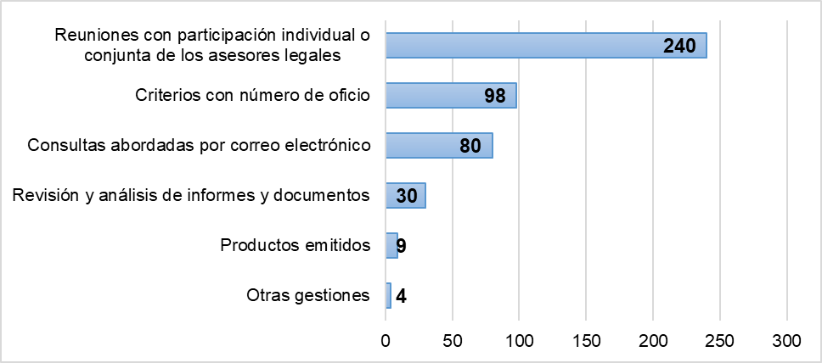
Fuente: Informe Anual de Labores de la Asesoría Legal e Indicadores de Gestión, año 2021.

SOPORTE TÉCNICO INFORMÁTICO

En el desarrollo de las actividades de la Auditoría Judicial, se requirió del soporte técnico informático a lo interno de esta oficina, el cual comprendió, además de las tareas comunes, otras relacionadas con el uso de la herramienta Team Mate, administración de servidores, entre otros.8.1 Administración y Soporte del Team Mate

En labores de administración del sistema y soporte a los usuarios del Team Mate, durante el año 2021, se atendieron encargos que requirieron la inversión de tiempo y esfuerzos de la Sección Auditoría de Tecnología de Información para atender a las personas usuarias de las diferentes áreas de la Auditoría Judicial, destacándose las siguientes:

- Módulo del TeamAdmin:

- Configuración de la Suite:
- Aprobadores y propiedades (cambios de sección de los recursos)
- Inclusión de eventos

- Mantenimiento del usuario:
- Crear usuarios o contactos
- Modificar usuario o contactos
- Habilitación de contraseñas

- Mantenimiento del proyecto:
- Agregar proyecto
- Editar proyecto (inclusión de prórrogas o modificaciones)
- Cancelar proyectos
- Deshacer finalización de proyectos
- Reabrir proyectos

- Herramientas:
- Borrar hojas de horario

- Módulo Team Risk
- Creación de estudios

- Módulo Team Schedule
- Añadir proyectos
- Configurar estudios
- Atención de consultas

- Módulo Team Central
- Mantenimientos en los estudios
- Coordinador
- Propietario
- Contactos
- Consultas y reportes varios

- Módulo Team TEC
- Mantenimientos hojas de horario
- Atención de consultas

- Módulo EWP
- Configuración del modulo
- Consultas varias
- Copia de procedimientos
- Creación de carpetas
- Hiperenlaces
- Editor de texto
- Exportación e importaciones al Team Store
- Papeles de trabajo
- Réplicas
- Reportes
- Otros

Finalmente, es importante de destacar la ejecución de distintas gestiones propias de auditoría, por ejemplo: la creación de proyectos, control de recursos y esfuerzos.

8.2 Administración de Servidor de Datos y Aplicaciones

A fin de cumplir con lo estipulado en la asignación de Administración del Servidor, se presenta el resumen de actividades relativas a la administración del servidor de datos de la Auditoría Judicial durante el año 2021, siendo las más relevantes las expuestas a continuación:
- Creación estructura de archivos de Auditoría.
- Respaldos de datos (Archivos y Base de Datos SQL).
- Permisos a la estructura de archivos.
- Administración del espacio en disco de los servidores en producción y pruebas.
- Mantenimiento de jobs de respaldo (Archivos y Base de Datos SQL).
- Restauración Base de datos del Team Mate (MS-SQ).
- Restauraciones de respaldos para la estructura de archivos.
- Monitoreo de servidores y Base de Datos SQL.
- Administración y mantenimiento del servidor de pruebas (SJOAUDPRU01).
- Otras labores de respaldo, instalación de software, actualizaciones entre otros.

8.3 Soporte Técnico brindado por la Sección de Auditoría de Tecnología de Información

Como parte de las diligencias efectuadas por esta oficina, se atendieron 206 formularios de asistencia técnica a las personas usuarias de las diferentes áreas de la Auditoría Judicial, obteniéndose resultados muy positivos por cuanto la oportunidad en la atención y la calidad del servicio se calificaron con nota de 100% de satisfacción.

8.4 Fortalecimiento del Team Mate

Durante el año 2021, se creó un proyecto el cual consistió en actualizar y redefinir algunos aspectos de la metodología de la Auditoría y emplearla en la nueva versión del Team Mate, migrar las recomendaciones que se mantienen vigentes en la versión actual y capacitar tanto al personal de la Auditoría como a los auditados en el uso de la nueva herramienta, brindando además una guía para facilitar su adaptación al cambio y consulta en caso de dudas del proceso, aprovechado así las bondades del software, asegurando razonablemente la observancia de la normativa vigente y la eficiencia de los recursos institucionales.
Para cumplir con los objetivos de esta propuesta se desarrollaron actividades para actualizar el Team Mate a una nueva versión, dado que la actual dejará de tener soporte del proveedor, destacándose lo señalado a continuación:
- Revisión de la aplicación de la metodología en las plantillas existentes y parametrización del sistema.
      - 30 plantillas de informes y oficios actualizados.
      - 10 plantillas de registros de trabajo actualizados,
      - 4 nuevas plantillas solicitados por la metodología.
      - 8 plantillas de estudio actualizados.
      - Actualización del Programa de trabajo de planificación.
      - Actualización del proceso de seguimiento de recomendaciones.
      - Traducción del proceso estándar de la Auditoría.
- Realización de pruebas por parte de los usuarios.
- Ejecución de una etapa de piloto.
- Capacitaciones y guías del sistema. Se crearon 3 guías, una para estudios de fiscalización, para seguimiento de recomendaciones y para los responsables de ejecutar las encomiendas.
- En total se migraron 903 disposiciones de la versión anterior.
- Ingreso de datos al sistema, lo cual incluye: el Plan Anual de Trabajo 2022, Universo Auditable, usuarios internos y externos, etc.

- Principales resultados obtenidos del proyecto
Se obtuvieron los resultados siguientes:
- La nueva versión del sistema funcionando conforme a la metodología de trabajo actual de la Auditoría.
- Recomendaciones pendientes de implementar migradas de la versión preliminar.
- Capacitación brindada en el uso del sistema.
- Una guía orientadora para los auditados y para los auditores.

LEGALIZACIÓN DE LIBROS

El proceso de autorización de libros es una responsabilidad asignada de manera específica a la auditoría interna, según lo establecido en el artículo N° 22, inciso e), de la Ley N°8292 Ley General de Control Interno.

Este acto consiste en otorgar la “razón de apertura” y la “razón de cierre”, de los libros de contabilidad o registros que a criterio del órgano fiscalizador deban llevarse en la institución con el propósito de garantizar razonablemente a los usuarios de dicha información la autenticidad de lo consignado en este tipo de documentos, como se describen en el cuadro adjunto:

Gráfico Nº7
Detalle libros legalizados por la Auditoría Judicial
Año 2021

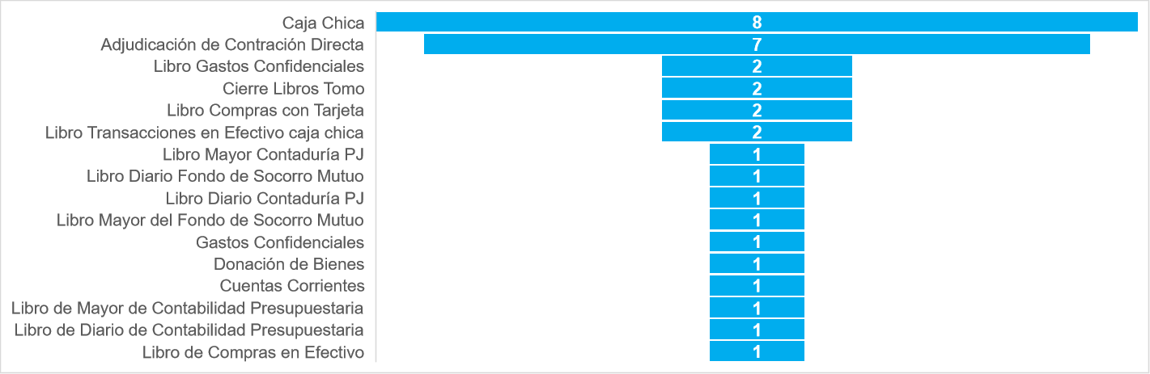
Fuente: Control de libros legalizados por la Auditoría Judicial.

De conformidad con la revisión efectuada en los controles de la Auditoría Judicial, durante el periodo 2021, se tramitaron 33 legajos en formato físico.

Los resultados del ejercicio económico del año 2021 de esta oficina se evidencian en el gráfico adjunto.

Gráfico Nº8
Presupuesto asignado para la Auditoría Judicial
Año 2021
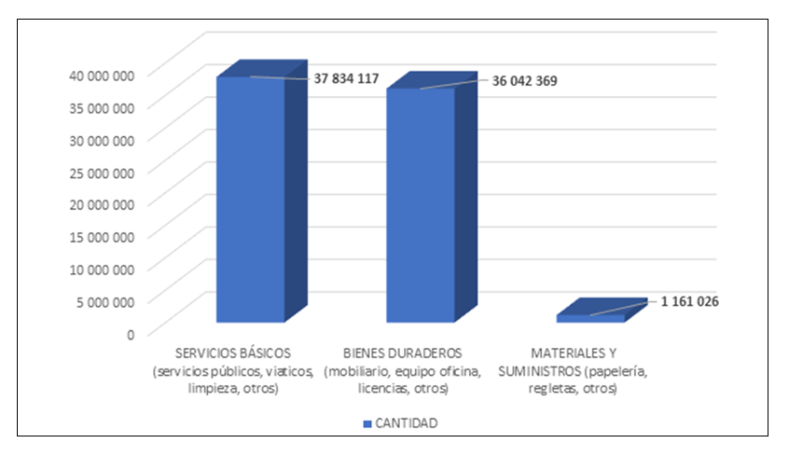Fuente: Control de presupuesto de la Auditoría Judicial 2021, Sistema de Formulación Presupuestaria.

El presupuesto aprobado para la Auditoría Judicial durante el 2021, fue de ¢78.892.140 del cual ¢37.834.117 (50%) corresponde a servicios básicos por concepto de alquileres, transporte, viáticos y otros. Adicionalmente, otros ¢36.042.369 (48%) obedecen a mobiliario, equipo y el

licenciamiento del sistema Team Mate Plus. Por su parte, los restantes ¢1.161.026 (2%) pertenecen a materiales y suministros de oficina.

ANEXOS

Número  de anexo | Documento | Archivo
1 | Oficio N°1653-415-SEGA-2021  Informe de logros de la Auditoría Judicial
2 | Oficio N°1439-342-AUD-SEGA-2020  Plan Anual de Trabajo 2021
3 | Oficio Nº1664-418-SEGA-2021  Modificaciones al PAT 2021
4 | Avance PAO 2021  Auditoría Judicial
5 | Información SEVRI 2021  Auditoría Judicial
6 | Oficio N°140-ISEG-SEGA-2021  I seguimiento de recomendaciones  Proceso de Autoevaluación Interna de la Calidad
7 | Oficio Nº006-UAMC-2021  Informe de Autoevaluación de la Calidad
8 | Oficio Nº1675-417-SEGA-2021  Plan de Mejora

Asuntos que se cancelaron o se sustituyeron por nuevos estudios con la aprobación de los señores Director y Subdirector de la Auditoría Judicial.
Último día laboral en la Institución.

